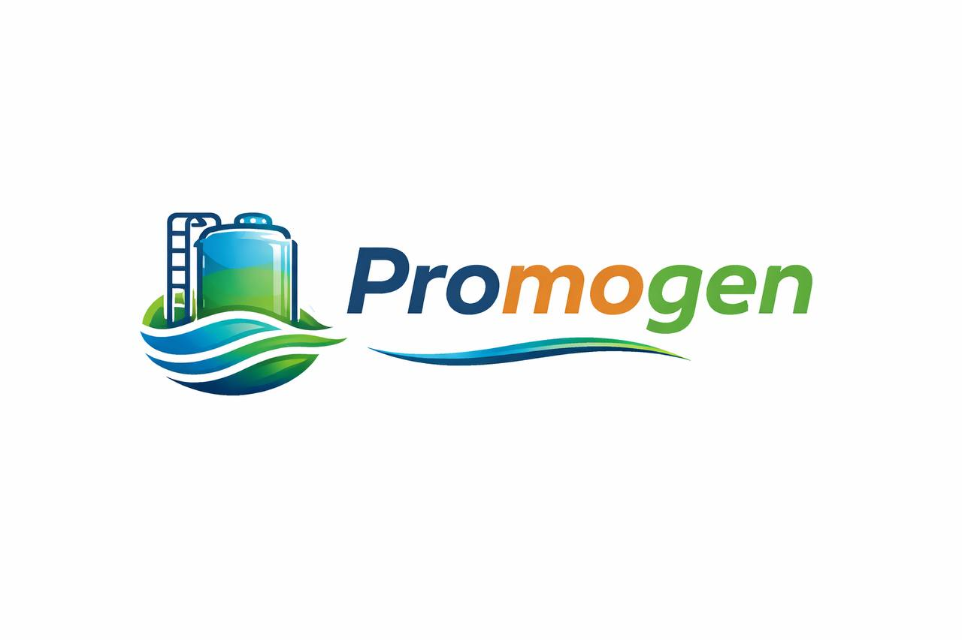 | Тел.: +7 (495) 085-05-10  Email: info@promogen.ru  Москва, ул. Бутлерова, д.17Б  www.promogen.ru

ОПРОСНЫЙ ЛИСТ
Хозяйственно-бытовые очистные сооружения
(станция биологической очистки)
ДАННЫЕ ЗАКАЗЧИКА
Наименование организации / ФИО
Контактное лицо
Телефон
E-mail
Адрес объекта / регион
Наименование объекта
Желаемые сроки поставки
Наличие проектной документации
1. ОБЩИЕ ДАННЫЕ ОБ ОБЪЕКТЕ
Параметр / Вопрос | Ответ / Значение
Тип объекта (жилой дом / коттеджный посёлок / гостиница / кафе / предприятие / другое)
Адрес / регион
Возможность подключения к центральной канализации (да / нет)

2. ПАРАМЕТРЫ СТОКОВ
Параметр / Вопрос | Ответ / Значение
Количество постоянных жителей / пользователей, чел.
Максимальное число пользователей в пиковый период, чел.
Расчётный объём стоков, м³/сут
Часовая неравномерность (есть ли пиковые нагрузки — да / нет)
Наличие кухни / столовой / прачечной (перечислить)
Наличие промышленных или химических стоков (да / нет; описание)

3. ТРЕБОВАНИЯ К ОЧИСТКЕ
Параметр / Вопрос | Ответ / Значение
Требуемая степень очистки по БПК₅, мг/л
Требуемая степень очистки по взвешенным веществам, мг/л
Требуемая степень очистки по аммонию (NH₄⁺), мг/л
Способ сброса очищенных вод (грунт / водоём / горколлектор / повторное использование)
Требуется ли УФ-обеззараживание — да / нет
Требуется ли доочистка (биофильтр / угольный фильтр) — да / нет

4. КОНСТРУКТИВНЫЕ ТРЕБОВАНИЯ
Параметр / Вопрос | Ответ / Значение
Тип размещения (подземное / наземное)
Предпочтительный материал (стеклопластик / полиэтилен)
Требуется ли утепление (климатический пояс, мин. темп.)
Тип грунта
Уровень грунтовых вод, м
Наличие электричества на объекте (да / нет; мощность)

5. УПРАВЛЕНИЕ И ОБСЛУЖИВАНИЕ
Параметр / Вопрос | Ответ / Значение
Требуется ли автоматика / шкаф управления
Требуется ли GSM-мониторинг — да / нет
Периодичность сервисного обслуживания
Требуется ли монтаж «под ключ»
Требуется ли согласование с местными органами Росприроднадзора

ПРИМЕЧАНИЯ И ДОПОЛНИТЕЛЬНЫЕ ТРЕБОВАНИЯ:
Просим заполнить опросный лист и направить на e-mail: info@promogen.ru
По результатам заполнения наши специалисты подготовят коммерческое предложение в течение 1 рабочего дня.

Подпись заказчика: ______________________ Дата: ________________ Печать (при наличии):

